# JNGG 2016 - Résumé

*Réalisation d’un déblai de grande hauteur dans la cadre d’un marché de conception-réalisation*

**Eric ANTOINET** – Antea Group , [eric.antoinet@anteagroup.com](mailto:eric.antoinet@anteagroup.com)

**Renaud BOURGUET** – Antea Group , [renaud.bourguet@anteagroup.com](mailto:renaud.bourguet@anteagroup.com)

**Vincent L’HEURE** – Roland (EIFFAGE), [vincent.lheure@eiffage.com](mailto:vincent.lheure@eiffage.com)

**Daniel PLAINDOUX** – Roland (EIFFAGE), [daniel.plaindoux@eiffage.com](mailto:daniel.plaindoux@eiffage.com)

**Denis SAUTEREY** – Conseil Départemental d’Eure-&-Loir, [denis.sauterey@eurelien.fr](mailto:denis.sauterey@eurelien.fr)

Le tronçon de déviation de Nogent-le-Roi (Eure-et-Loir) qui assure la liaison entre les RD 104 et RD 983 recoupe une colline séparant deux petits cours d’eau. Pour limiter la déclivité de la route et améliorer sa sécurité, le franchissement de cette colline a nécessité la réalisation d’un déblai de grande hauteur (~ 30 m), avec des terrains sableux en partie supérieure et des terrains crayeux pour sa partie basse.

Compte tenu de la complexité de conception géotechnique de ce grand déblai, le Conseil Départemental a retenu une procédure de marché en « conception-réalisation » pour ce tronçon, qui comporte également deux ouvrages d’art, un rond point et un remblai en zone compressible permettant de préparer les travaux d’un tronçon ultérieur. Le marché a été attribué au groupement Roland - Eiffage Travaux Publics - Demathieu Bard et Antea Group.

Un des objectifs principal du marché était d’équilibrer au mieux les volumes de déblai et de remblai pour minimiser les coûts de transport et les impacts environnementaux, ce qui nécessitait de réaliser un déblai présentant une forte pente.

Sur la base des données disponibles dans le dossier d’appel d’offre, la partie inférieure du talus était attendue dans des matériaux crayeux. La conception a été envisagée avec du haut vers le bas :

* Un talus penté à 2H/1V dans les Sables de Fontainebleau sur 10 m de hauteur,
* Un talus penté de 1H/1V avec mise en place d’un masque de protection en matériaux traités au liant hydraulique sur 8 m de hauteur,
* Un talutage subvertical dans les terrains crayeux, sur une hauteur d’une douzaine de mètres, avec clouage léger.

Les données géotechniques disponibles au stade de l’appel d’offre laissaient penser que la base du talus devait être excavée dans une craie, litée de silex. En réalité une paléo-érosion découverte lors du creusement de la base du talus a nécessité le creusement de la base du déblai dans un amas de silex de tailles variables, entourés de matériaux argileux. Ceci a conduit à une adaptation pendant le chantier avec un clouage important de l’amas de silex couplé à une épaisseur accrue de béton de projeté en parement.

L’article proposé présente les conditions géotechniques attendues, la conception géotechnique qui a découlé puis s’attarde sur le confortement réellement mis en œuvre suite à la découverte d’un contexte différent et montre les capacités d’adaptation de la solution technique du mur cloué à un contexte géotechnique variable.

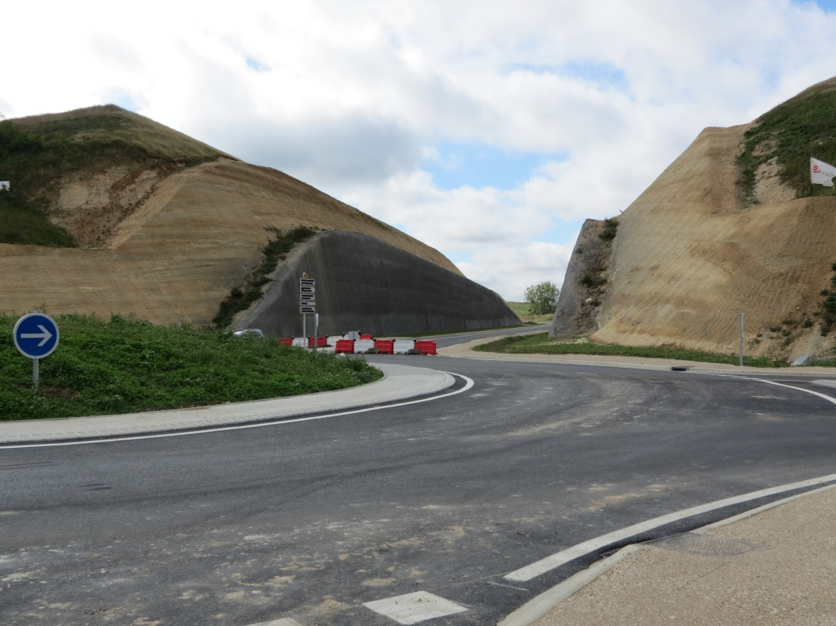

Vue du déblai depuis le rond-point de la RD 983